中國文化大學教育部延續性及教學創新試辦計畫
計畫成果紀錄表

子計畫 | A4-1-1培養創新創意能力
具體作法 | 華岡創客中心-陶藝教學工作坊
主題 | 陶藝教學工作坊1
內容  （活動內容簡述/執行成效） | 主辦單位：教資中心  活動日期：2019/10/04 1430-1630  活動地點：大慈館B1華岡創客中心 陶藝教室  主 講 者：許柏彥老師  參與人數： 25 人（教師 1 人、學生 23 人、行政人員 1 人、校外 人）  內 容：  中國文化大學教學資源中心2019年10月4日於大慈館B1華岡創客中心陶藝教室辦理陶藝教學工作坊，規劃系列課程的時間學習陶藝製作的全製程從練土、陶土捏製拉坏、修坯，上釉到窯燒的全套過程。本次為本系列課程得第一次授課，今日邀請許柏彥藝術家來校帶領同學進行陶土認識及初步揉捏，從最初步的認識開始學起。  執行成效：  透過漸進式的教學讓同學對於所要接觸的材料韌性有初步的了解。
 | 活動照片電子檔名稱  (請用英數檔名) | 活動照片內容說明(每張20字內)
 | 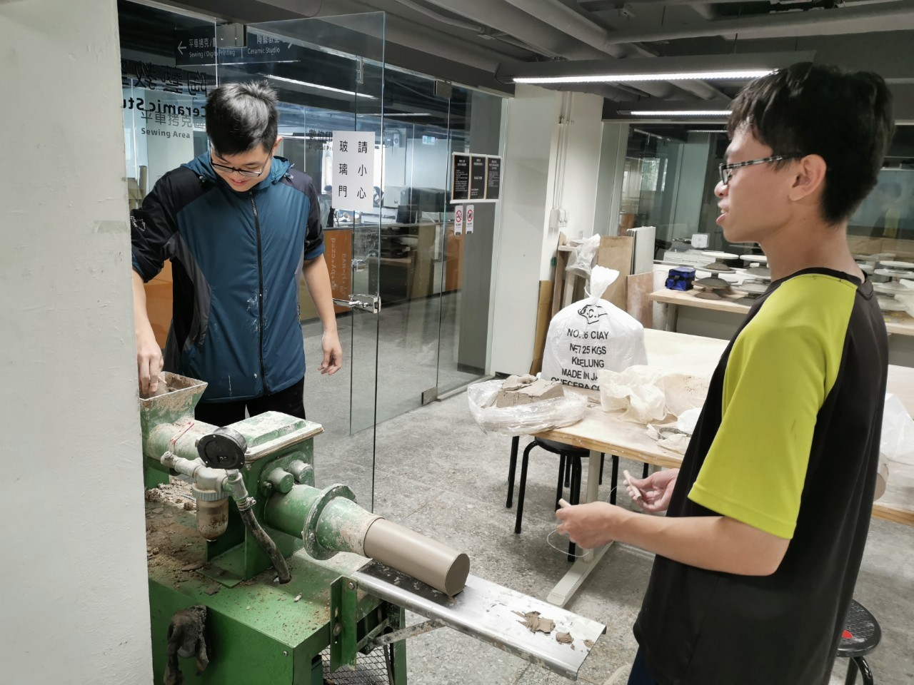 | 同學練習練土
 | 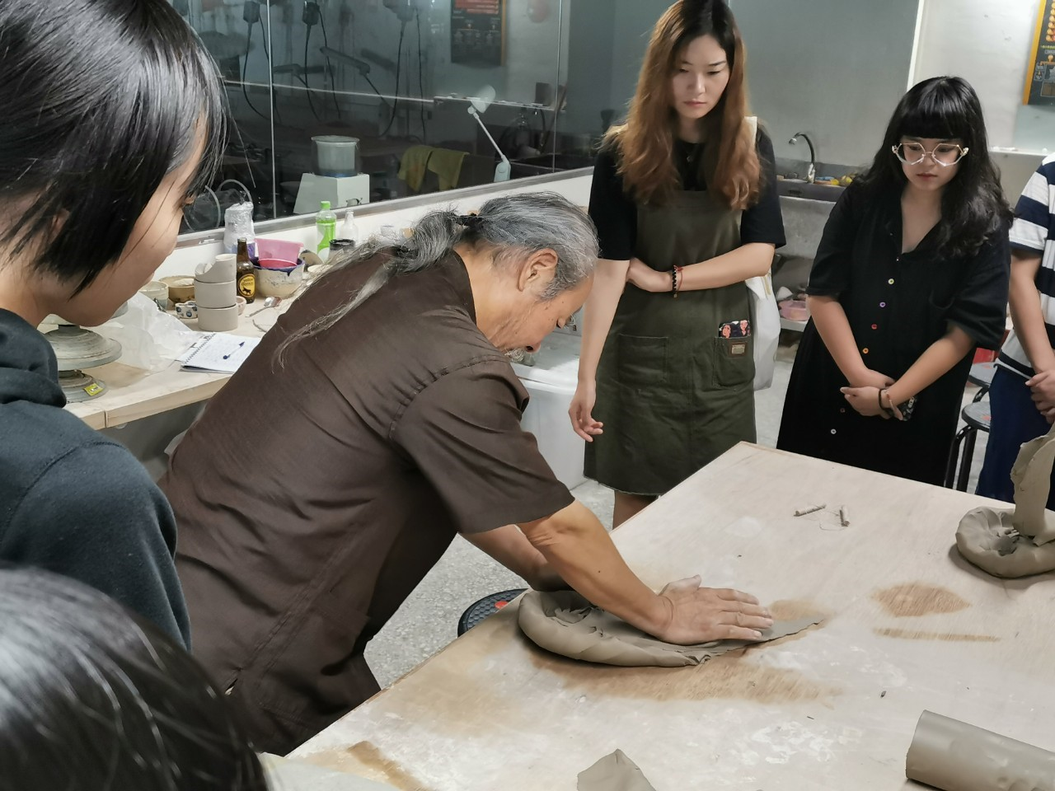 | 許伯彥老師示範陶土揉捏教學
 | 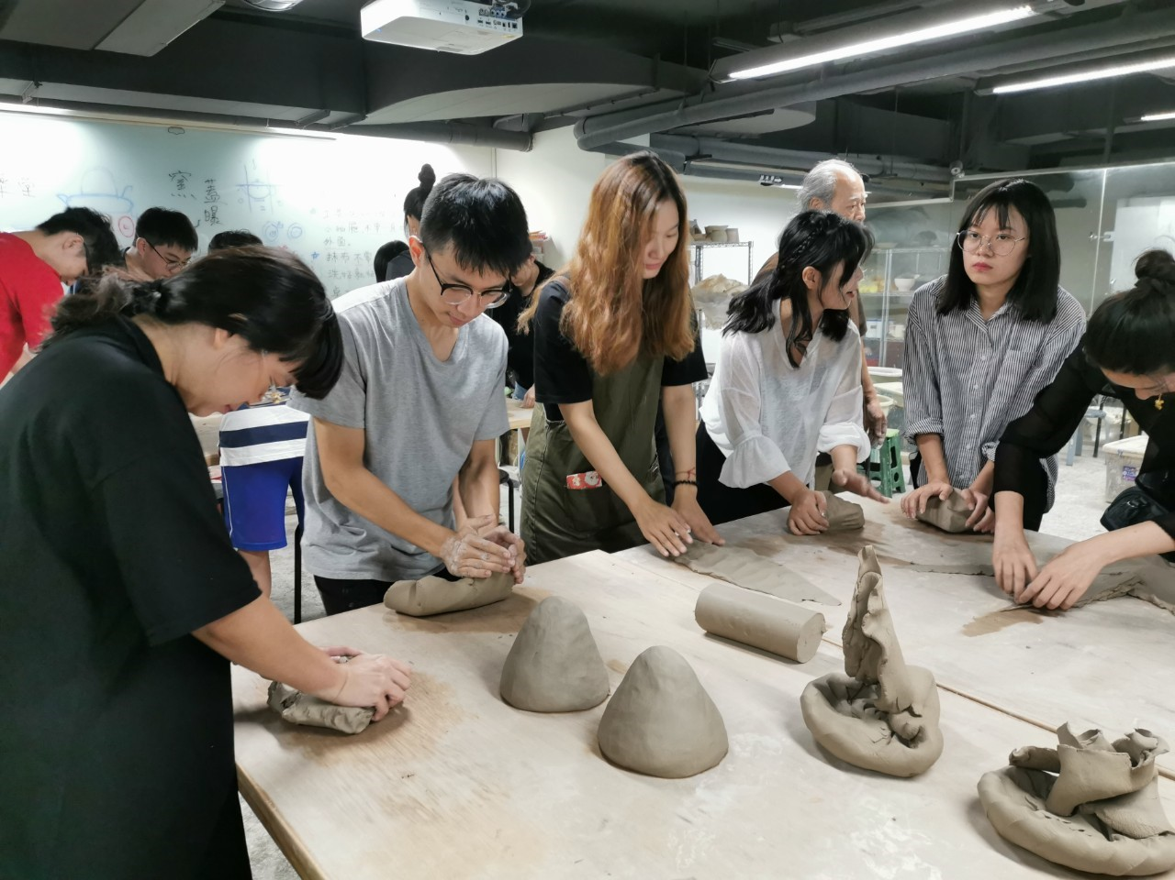 | 同學練習揉土

